Barrows醫師與標準病人的故事
葉炳強醫師
輔大醫學系
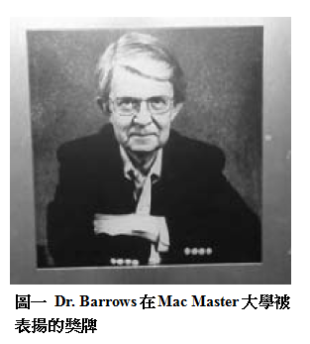
耕莘醫院神經醫學中心
筆者2010年春天到加拿大Mac Master大學參訪，發現醫學教育大師Dr. Howard S. Barrows（見圖一）是標準病人的催生者，是一位不折不扣的古典神經科醫師（Classical Neurologist），他在1963年正式引入標準病人（當初叫Programmed Patient，已編排的病人）的觀念，是源自於他紮實的神經學訓練及對神經學教育的堅持與執著。但這個故事發生的背景是如何？必須從傳統的教學及專科考試兩部份開始。
醫病技巧與溝通以前如何學？
每個人都有到醫院看病的經驗，在碰到實習醫師或年輕醫師時，往往會因為他們的醫療技巧生疏，不願意讓他們看診或作任何技術處理，如手術或檢查。古代的醫學教育是師徒制，學生跟在老師身旁學習，那個時代沒有標準教科書，老師講多少，學生就聽多少。假如老師故意留一手，學生就有學半套或手勢不標準的情況，那是司空見慣。而傳統的醫學教育醫學生到最後兩年才正式進入臨床或醫院見實習，在學校中並沒有太多技術及臨床方法的教學，因此『做中學』是傳統醫學教育傳承已久的方式。但因不同時候或不同老師的關係，接觸的機會會大不相同，這種碰運氣式的學習，實際上無法保證每個年輕醫學生都學到同一套技術。除了技術外，與病人互動及溝通的技巧在傳統的教學中也未受注意，大部分時候年輕的醫學生都是碰過很多釘子後才慢慢學會老師的一招半式。
專科醫師考試用真病人
另一方面，住院醫師的臨床訓練是否符合標準及要求，在住院醫師訓練完畢後必須經過專科醫師考試，在國外，大部分的專科醫師考試需要由真實的病人來考驗被訓練者，這稱作Clinical Examination，如神經科或精神科的專科考試，在英國的皇家醫學院會員醫師資格考試中，則需要檢查或與真實病人互動來評估他的臨床技能。而實際在病人安排上往往有困難，要安排病人給後輩的住院醫師教學及訓練，才發現病人的選擇及安排並不簡單，症狀是否典型、病人口語表達與是否願意合作，許多因素都會影響住院醫師的表現及考官的觀察評分。因此病人的表現及病情的整體關連甚大。
標準病人應用在醫學生
Dr. Barrows 在美國南加州大學（University of Southern California）當臨床教職時，他發現老師對第三年醫學生在神經科見習（Neurology Clerkship）的評分都是印象分數，可能是他（她）的穿著及外貌，從來很少人去注意他們的實際臨床表現，如何拿叩診鎚的技術…等。影響他使用有計劃訓練的「演員」做標準病人來評估學生的背景有兩個故事。其一是他在哥倫比亞大學做總住院醫師訓練時，他的老師Professor David Seegal一定會給每位學生花上二至三個小時的時間來觀察及指導他們做神經學檢查，Dr. Barrows問他的老師為何如此花時間在學生身上？，Professor Seegal說：「Nobody in medical school ever watches these fledgling medical students ….」（從來沒有人在醫學院好好觀察這些初出茅廬的醫學生）。另一個事件是在紐約Montefiore醫學中心神經科主任在某次神經專科考試臨床口試後去看一位脊髓空洞症（Syringomyelia）的病人，山姆 (他是Dr. Barrows當總住院醫師選擇去考試的病人)，問他如何忍受那麼多考生檢查他時，他說還好，除了有一位醫師態度較不好，同時神經學檢查讓他不舒服，那位神經科主任最難過的是，聽到山姆說：「Don’t worry, I fixed him – I put my Babinski on the other foot and changed my sensory findings」（不用擔心，我整定他了，我把巴賓斯基徵候出現在另一腳，同時改變我的感覺症狀 － 就是他作假的意思而刻意讓考生不通過。）（取材自www.aspeducators.org/wallace.htm: Following the threads of an innovation : The history of standardized patients in medical education. By Peggy Wallace）。
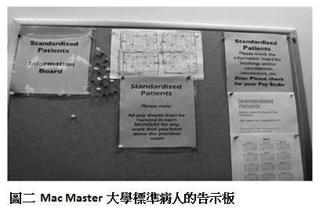
於是Dr. Barrows決定臨床神經學的檢查要有客觀的訓練及評估，於1963年引用標準病人的概念，並在1964年發表第一篇標準病人的文章於「醫學教育期刊」（Journal of Medical Education），名為“The Programmed Patient: A Technique for Appraising Student Performance in Clinical Neurology”（已編排的病人：一個評價學生在臨床神經學表現的技巧）(Vol 39: 802-805)。他認為真實病人運用在大學部的學生在神經科見習的教學上無法與專科考試相提並論，他的主要論點是：（1）病人可能因人為因素對每個學生的表現有所改變（如上述山姆的例子），假如見實習學生的數目較多的話，產生差異更大；（2）病人不可能在上課時隨傳隨到，此外如合作程度、語言障礙，非典型症狀表現都可能會影響學生表現；（3）假如學生分成不同組要測驗不同病人時，如何用同一標準來評估。於是他提出標準病人〈programmed patient〉的訓練及概念，最初從神經科開始後來擴展到其他領域。他後來堅持標準病人的教學，不懼他人對他投與異樣眼光，終於標準病人的運用在臨床技術的教學及OSCE〈Objective Structural Clinical Evaluation，客觀結構性臨床評估〉發揚光大。﹝Dr. Barrows更是問題為基礎學習（Problem-Based Learning），PBL的催生者﹞
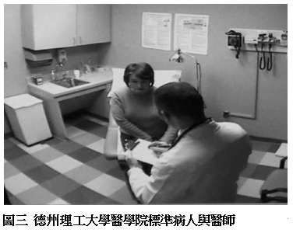
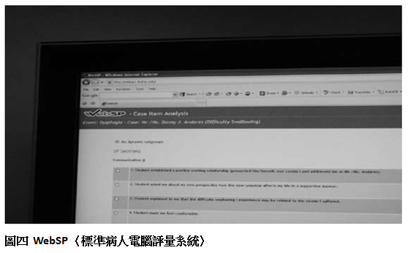
筆者在2010年前往參觀加拿大MacMaster大學（圖二）及美國Texas El Paso的德州理工大學醫學院時，就發現他們大量運用標準病人在臨床技術的教學上（圖三）。醫學系學生第一年（相等於我們的三年級學生）的臨床技術第一堂課就會碰到標準病人。每次與病人接觸都會被錄影做評分及教學之用（圖四），評估上有一套非常完整的系統讓標準病人及老師直接評分，標準病人有一個完整的管理系統而且有專責教師管理，真是令人羨慕。

